CREAR UN RAID 0

ALEJANDRO SAINZ SAINZ

Contenido

1. INICIO DE LA PRACTICA 2

1.1 SIGUIENDO LOS PASOS 2

2 CREANDO RECURSOS 4

2.1 AÑADIENDO MÁQUINA VIRTUAL 4

3 ENREDANDO 7

3.1 ANTES DE COMPLETAR LA CREACIÓN 7

4 REVISAR Y CREAR 9

4.1 ULTIMO PASO PARA CREAR 9

5 PONIENDONOS EN MARCHA 13

5.1 EJECUTANDO LA MÁQUINA 13

6 CONECTANDO 15

6.1 INCIO 15

7 RDP 17

7.1 CREANDO REGLA 17

8 CONECTANDO? 21

8.1 PARECE QUE SI 21

9 SEGUNDO INTENTO 22

9.1 REVISANDO CONFIGURACIÓN 22

10 ULTIMOS INTENTOS 23

10.1 OTRA VEZ? 23

# INICIO DE LA PRACTICA

## INSTALANDO WINDOWS

Bueno, pues como de costumbre, hay que crear un MV con Windows. Azure me da algún problema, por limitaciones de cpu disponibles para mi tipo de cuenta o no se que rollos. Así que intentaré descargar una iso de Windows 10 y probaremos a ver que tal.

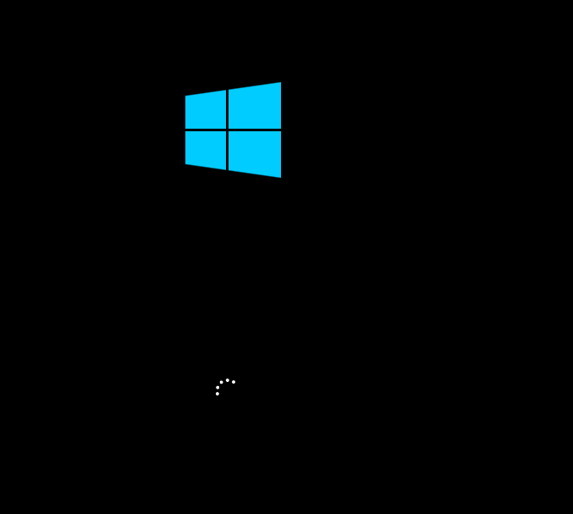

INSTALANDO MV

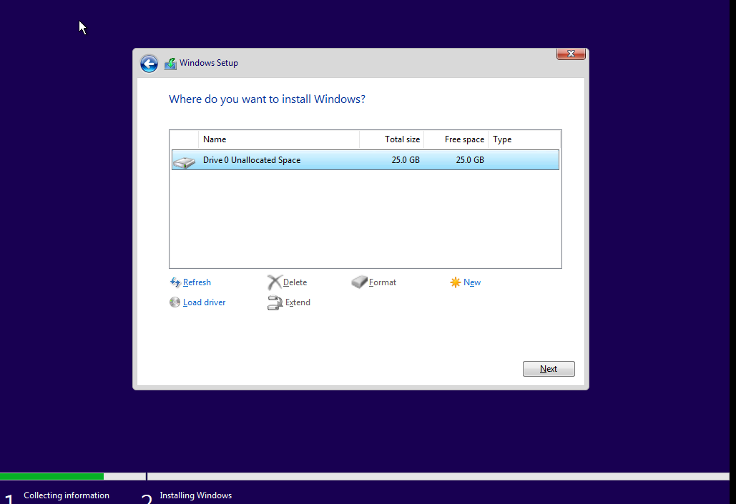

Seguimos los pasos habituales en una instalación normal.

Una vez termine la instalación, acto seguido, añadiré los dos discos a la MV para poder crear el RAID. Pero hasta que no tenga instalada la MV no tiene sentido añadirlos, sobre todo, para evitar problemas al instalar la MV.

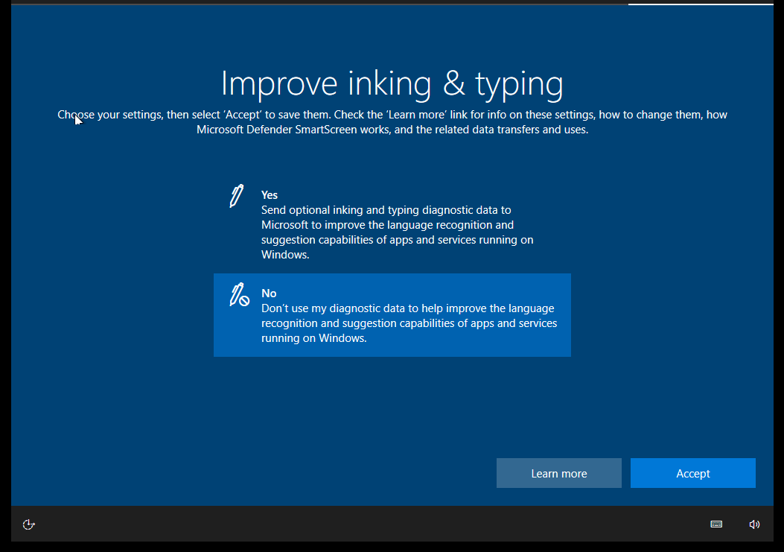

Si no fuese por todas estas chorradas tardaría menos.

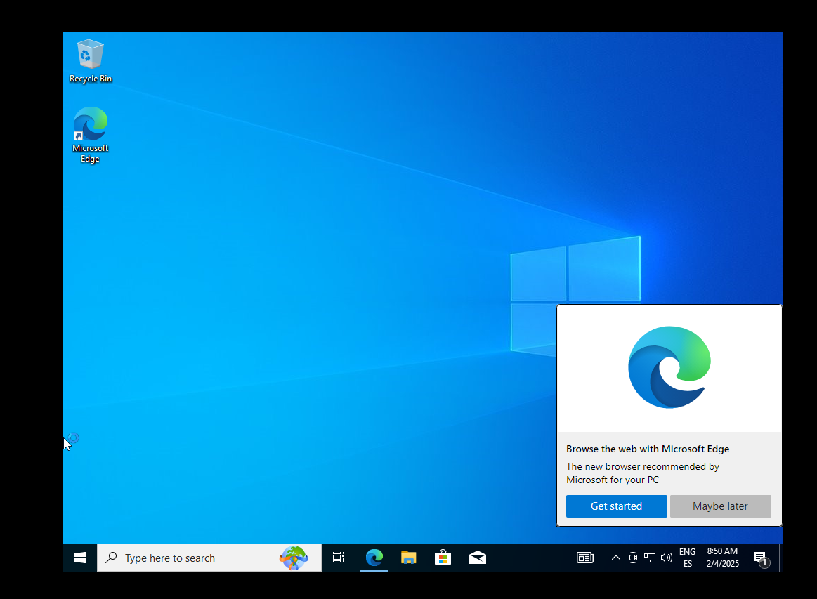

Pues ya estamos.

# AÑADIENDO DISCOS

Después de terminar la instalación, debo de apagar la máquina virtual para añadir los dos discos duros necesarios.

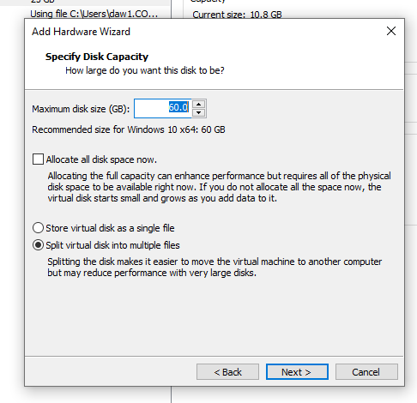

En las opciones de configuración de la MV busco en añadir discos. Ahora con el primero, tengo que asegurarme de bajarles el tamaño, con 5 o 6 Gb creo que bastará.

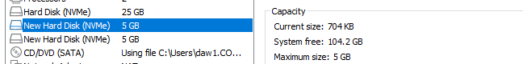

Añadidos.

# CREANDO EL RAID

Vuelvo a arrancar la MV. Para poder crear el raid según el ejemplo, debo de hacerlo desde la administración de discos o de equipos.

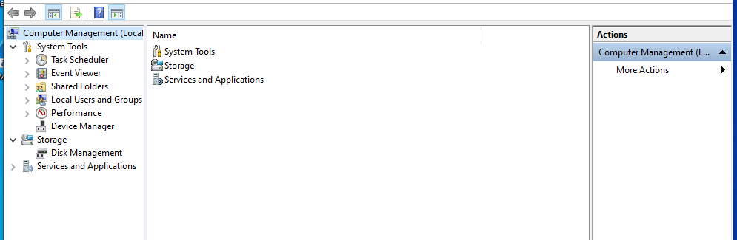

Desde dentro de la máquina virtual, en el administrador de equipo, tengo que dirigirme a disk managment.

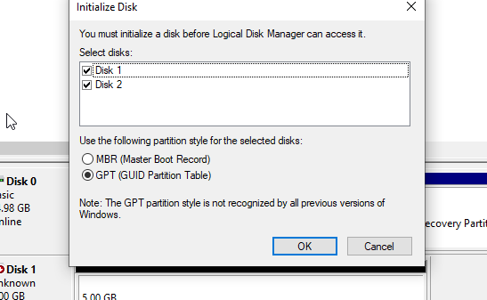

Debo de inicializar los discos.

Acto seguido, pulsando botón derecho sobre cualquier volumen, aparece la opción de “New Mirrored Volume”. Pulsando sobre ella me aparece esta ventana, en la que se autoseleccionan los dos discos, ya que son del mismo tipo y la misma capacidad.

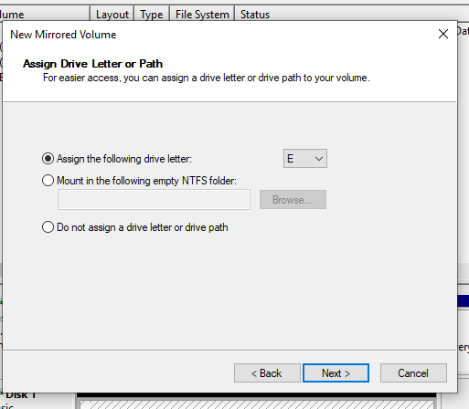

Al seleccionar los dos aparece la siguiente ventana de diálogo. Asignamos esa letra y pulsamos siguiente.

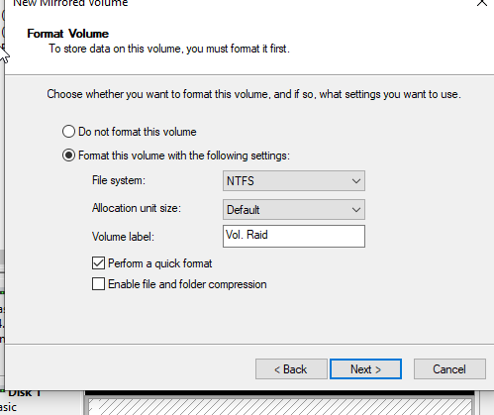

Marcamos las opciones necesarias, el sistema de archivos, el nombre del volumen y le indico que realice un formateo rápido para que no me lleve tanto tiempo.

# SEGUIMOS CON LA CREACIÓN

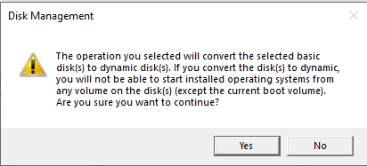

Una vez pulsamos en siguiente aparece la siguiente advertencia. Pulsamos en si.

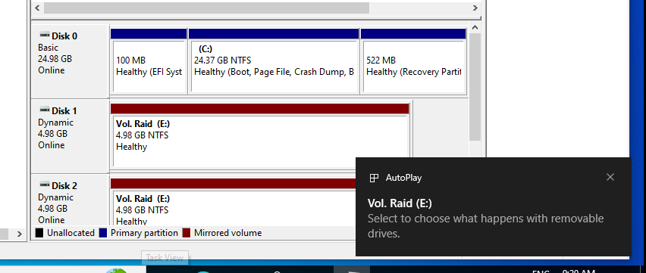

Volumen creado.

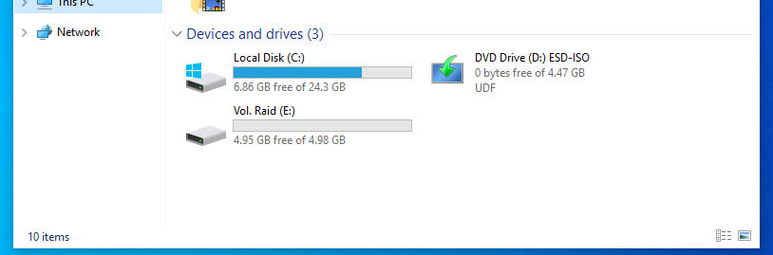

En equipo ya aparece. Vamos a buscar un video que descargar.

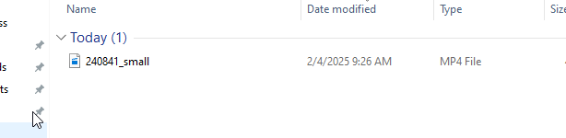

Descargamos un video pequeño.

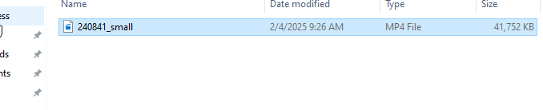

No se ve muy bien pero esto ya está pasado al nuevo volumen.

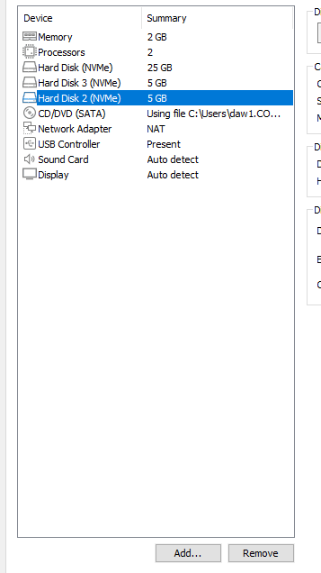

Eliminamos uno de los dos discos y arrancamos la máquina de nuevo.

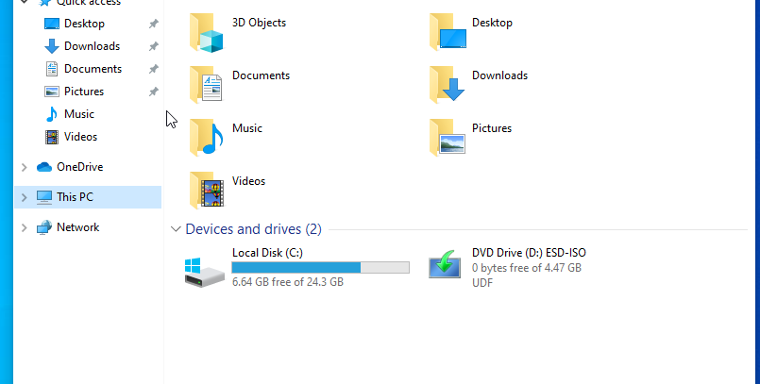

El volumen RAID que habíamos creado ya no existe. Vamos a buscar en almacenamiento de discos.

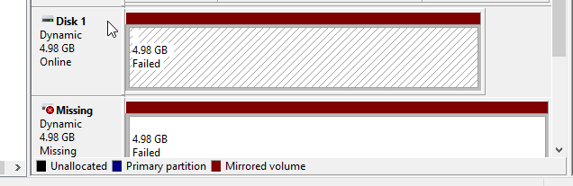

En el administrador de discos nos indica que el volumen raid a fallado y cual es el volumen que se ha perdido.

Para repararlo, al haber eliminado el disco de la máquina virtual, no ofrece muchas opciones. Solamente nos dice de usar chkdisk que sabemos que va a fallar, porque hemos eliminado uno de los discos, o romper el volumen.

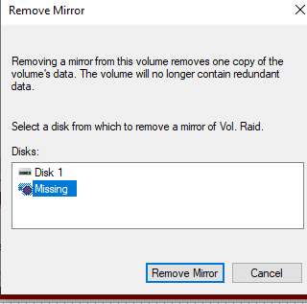

Después de desmontar el volumen, queda así.

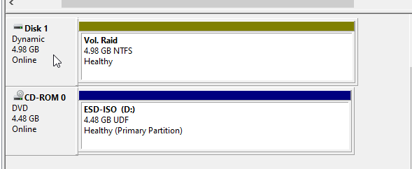

Vuelve a aparecernos en equipo.

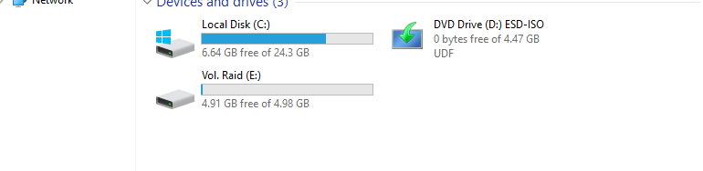

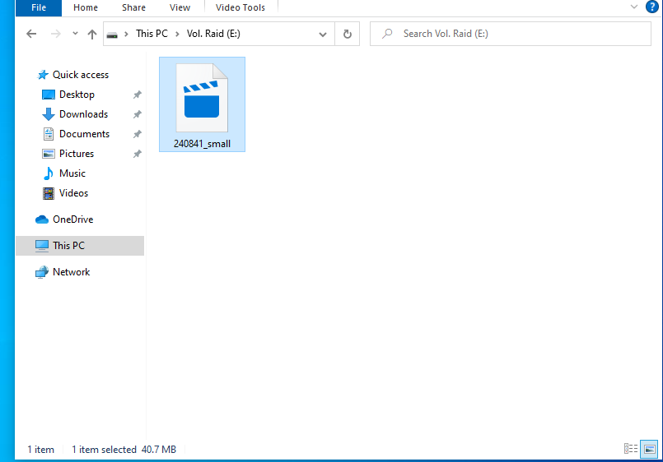

Si entramos en el disco “sano” que queda, vemos el archivo que hemos descargado con anterioridad.

# REASIGNANDO

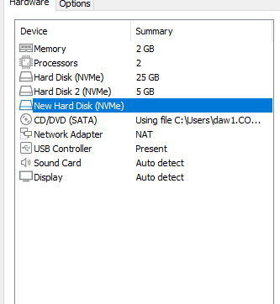

Vuelvo a añadir el disco a la máquina virtual.